ФЕДЕРАЛЬНЫЙ ПРОЕКТ
«ФОРМИРОВАНИЕ КОМФОРТНОЙ ГОРОДСКОЙ СРЕДЫ»:

ОБЩЕФЕДЕРАЛЬНАЯ ПЛАТФОРМА, ВСЕРОССИЙСКИЙ КОНКУРС, ИНДЕКС КАЧЕСТВА ГОРОДСКОЙ СРЕДЫ

Вопросы:

1. Что такое федеральный проект «Формирование комфортной городской среды»? 2
2. Каких результатов поможет достичь федеральный проект? 3
3. Четыре ключевых проблемы, которые решает вовлечение граждан в вопросы благоустройства 5
4. Что такое Общефедеральная платформа? 7
5. Как платформа поможет учитывать мнение граждан при благоустройстве? 8
6. Что такое Всероссийский конкурс лучших проектов городской среды и какую роль сыграет платформа? 9
7. Что такое Индекс качества городской среды? 11
8. Примеры благоустройства 13

1. Что такое федеральный проект «Формирование комфортной городской среды»?

Федеральный проект «Формирование комфортной городской среды» национального проекта «Жилье и городская среда» концептуально является продолжением приоритетного проекта «Формирование комфортной городской среды», который реализовывался в период 2017–2018 годов. Наработанный за два года опыт лег в основу федерального проекта, который стартовал в 2019 году.

Что делается по этой программе? Благодаря федпроекту во всех городах России, не только крупных, но и совсем небольших, появляются новые комфортные и современные общественные пространства, где можно интересно проводить время, гулять с семьей, встречаться с друзьями, посещать различные мероприятия. Новый ухоженный вид получают дворы, также обновляются детские площадки, устанавливаются площадки для спорта и для выгула животных.

Основная задача федпроекта — преобразить вид российских городов, сделать их комфортнее для жителей и тем самым дать новый импульс развитию муниципалитетов на всей территории страны.

Первоначально федеральный проект должен был проводиться с 2019 по 2024 годы. По поручению президента России Владимира Путины мероприятия нацпроектов были продлены до 2030 года, поэтому новые показатели были установлены и для федпроекта «Формирование комфортной городской среды».

Помимо этого, в числе национальных целей до 2030 года — улучшение качества городской среды в полтора раза.

2. Каких результатов поможет достичь федеральный проект?

Показатели, которые необходимо достичь:

— повышение доли городов с благоприятной средой с 25% в 2019 году до 60% в 2024 году — больше чем в половине городов России городская среда станет комфортной;
— повышение среднего Индекса качества городской среды (см. вопрос 9) с 169 баллов в 2019 году до 206 баллов в 2024 году;
— благоустройство к 2024 году 30,35 тыс. общественных территорий;
— реализация к 2024 году 720 проектов-победителей Всероссийского конкурса лучших проектов создания комфортной городской среды (см. вопрос 8) — в малых и исторических городах России появятся сотни новых масштабных общественных пространств, точек притяжения, которые будут интересны как местным жителям, так и туристам;
— обеспечение доли граждан, принявших участие в решении вопросов развития городской среды, от общего количества граждан в возрасте от 14 лет (проживающих в муниципальных образованиях, на территориях которых реализуются проекты по созданию комфортной городской среды), с 10,5% в 2019 году до 30% в 2024 году — то есть будут созданы такие условия, при которых почти каждый третий горожанин в возрасте от 14 лет сможет принимать участие в жизни города и влиять на то, как он благоустраивается, какие проекты реализуются.

С 2017 по 2020 годы включительно уже сделано:

— благоустроено выше 83 тыс. общественных пространств и дворовых территорий;
— привлечено свыше 40 млн участников в мероприятия по вопросам благоустройства;
— почти 170 реализованных проектов-победителей Всероссийского конкурса лучших проектов создания комфортной городской среды;
— с учетом лучшего отечественного и мирового опыта разработана нормативная база и утверждена методология Индекса качества городской среды, который стал для России первым подобным инструментом. Индекс позволяет оценить среду конкретного города сразу по 36 пунктам — от состояния дорог и ЖКХ до уровня озеленения и разнообразия культурно-досуговой инфраструктуры. Он указывает на болевые точки, на те сферы, над которыми в городе нужно работать местным властям, чтобы среда стала максимально комфортной. Подробнее об Индексе — в пункте 9;
— рассчитаны показатели Индекса за 2018 и 2019 года, результаты городов за 2020 год появятся к апрелю 2021 года;
— качество городской среды за 2019 год повысилось в 816 городах страны;
— число городов с благоприятной средой за 2019 год выросло на 37 год к году — это 299 из 1115 городов, или 26,8% от общего числа.

3. Четыре ключевых проблемы, которые решает вовлечение граждан в вопросы благоустройства

Одна из важнейших целей федерального проекта — это вовлечение граждан в принятие решений по вопросам благоустройства. К 2024 году принимать непосредственное участие в развитии городской среды, влиять на то, какие именно проекты должны реализовываться, будут 30% граждан в возрасте от 14 лет.

Почему была поставлена именно такая цель? Зачем нужно вовлекать жителей городов в вопросы благоустройства? Именно граждане создают запрос на определенные территории. Только они знают, что именно им необходимо для комфортной жизни, чего им не хватает в городе в целом или же рядом с домом.

Участие граждан в благоустройстве решает сразу 4 ключевых проблемы:
1. Активное участие различных групп жителей, организаций и бизнеса необходимо для создания действительно востребованных общественных пространств. Если граждан не спрашивают о благоустройстве, то деньги тратятся как минимум неэффективно: когда во дворе требуются детские площадки, а вместо них появляется заасфальтированная парковка, учитываются потребности только части жителей. Невостребованными территориями не пользуются, они неинтересны горожанам, поэтому активный диалог позволяет экономить значительные бюджетные средства и повысить эффективность вложений.

2. Учет максимального числа мнений и отзывов позволяет снизить число потенциальных конфликтов, в том числе бытовых. Например, стихийные парковки могут мешать проходу граждан по тротуарам, в то время, как автомобилистам просто негде больше ставить машины. Местные власти могут разрешить строительство торгового центра, но в качестве места выбрать парк, который очень дорог жителям. Другой вариант — проект благоустройства набережной с созданием променада, когда на самом деле горожане видят на этом месте аккуратный пляж без заасфальтированных дорожек. Такие вопросы может решить только взаимный диалог. Только через общение и коммуникации разных групп граждан, бизнеса, властей можно прийти к золотой середине.

3. Когда горожане вкладывают в благоустройство города свое время, а иногда и финансовые средства, конечный результат ценится намного больше. Они чувствуют свою ответственность за изменения, когда переходят из статуса «стороннего наблюдателя» в статус «ответственного хозяина» своего города. В итоге — к обновленным общественным территориям относятся аккуратнее, бережнее, благодаря чему снижается уровень вандализма, тем более, если эти территории действительно востребованы.

4. Популярные у горожан территории становятся точками роста. Правильное, востребованное благоустройство повышает экономическую привлекательность территории, дает новые возможности для развития бизнеса за счет роста трафика. Рядом с красивыми объектами хочется и жить, и работать, за счет этого повышается стоимость недвижимости, создаются новые рабочие места в сфере услуг, повышаются отчисления в бюджет.

В пример можно взять проекты Всероссийского конкурса лучших проектов создания комфортной городской среды (см. вопрос 6). Всех участников оценивают по уровню вовлечения граждан, жюри смотрят, как и в какой степени жители города участвовали в выборе территории и формировании проекта — это обязательный критерий.

Так, по итогам третьего конкурса, который прошел в начале 2020 года и реализации 80 проектов-победителей, прогнозируется создание свыше 5 тыс. рабочих мест, а доходы бюджетов от эксплуатации благоустраиваемой территории могут превысить 900 млн рублей в год. Суммарный по всем проектам пешеходный трафик ожидается на уровне в 22,5 млн человек в год.

Или же 4-й Конкурс, итоги которого подвели в сентябре 2020 года. Общая площадь территорий, благоустраиваемых по конкурсу, на 160 проектов составит 10,4 тыс. кв. м. Согласно поданным заявкам, прогнозируется создание 9,9 тыс. рабочих мест, а суммарный пешеходный трафик на новых обустроенных территориях составит 49,3 млн человек.

4. Что такое Общефедеральная платформа?

Современные технологии ускорили обмен информацией между людьми, максимально упростили сбор данных и мнений. Поэтому в некоторых регионах опрос граждан уже начали проводить онлайн, на специальных платформах для дистанционного голосования. Например, в Москве и Подмосковье это «Активный гражданин» и «Добродел», в Мурманской области — «Наш Север», в Пермском крае — «Управляем вместе».

Но такая возможность есть далеко не везде. Поэтому, чтобы упростить и систематизировать опрос граждан, дать россиянам во всех регионах страны возможность принимать участие в благоустройстве, в 2021 году будет запущена общефедеральная рейтинговая платформа по голосованию за объекты благоустройства. С уже существующими региональными платформами будут обеспечен обмен данными.

Голосование пройдет в период с 26 апреля по 30 мая. На сайте платформы будет собран перечень всех возможных территорий к благоустройству в конкретном городе или регионе.

Голосование устроено максимально просто — после регистрации пользователь сможет выбрать территории в его городе или регионе, которые, по его мнению, нужно благоустроить в следующем году. Зарегистрироваться можно будет через «Госуслуги» или по номеру телефона.

Проекты, которые наберут наибольшее число голосов, попадут в список на благоустройство на следующий год.

Также платформа позволит в оперативном режиме получать аналитику по запросам и потребностям граждан, подскажет, где региону необходимо дополнительно рассказывать о планируемых работах по благоустройству, где нужно активнее общаться с жителями.

5. Как платформа поможет учитывать мнение граждан при благоустройстве?

Общефедеральная платформа решает два основных вопроса, связанных с вовлечением граждан в благоустройство.

Во-первых, это доступность голосования. С ее запуском принимать участие в жизни своих населенных пунктов будет проще по всей стране.

Во-вторых, сам выбор территорий станет более понятным и прозрачным: платформа позволит охватить максимальное число граждан из разных групп населения и учесть их мнение при благоустройстве.

Дело в том, что не все муниципалитеты готовы действительно общаться с гражданами. Часть из них выбирают самый простой путь, подходя к процессу вовлечения формально.

В итоге появляются примеры, когда общественные обсуждения проводятся группами жителей, которые лояльны администрации, понятны ей, которых проще всего собрать на мероприятие. Или же проводятся очные закрытые встречи, имитирующие общественные обсуждения, в ходе которых принимаются решения без должного рассмотрения. Однако какой быть площадке для выгула собак, надо обсуждать с владельцами собак, а не спортсменами или автомобилистами. О том, каким должно быть креативное молодежное пространство, нужно спрашивать молодых россиян.

Во многом формальный подход обусловлен отсутствием понимания у органов местного самоуправления механизмов работы с гражданами и тех возможностей, которые дает взаимодействие с населением, общественными объединениями, организациями и бизнесом.

Этот вопрос и позволит решить платформа: она упростит получение обратной связи от граждан, поможет местным властям сформировать списки территорий на благоустройство, а также учесть потребности жителей.

6. Что такое Всероссийский конкурс лучших проектов городской среды и какую роль сыграет платформа?

Всероссийский конкурс лучших проектов городской среды — часть федерального проекта «Формирование комфортной городской среды».

Цель конкурса — поддержать социально-экономическое развитие малых городов с населением до 100 тыс. человек и исторических поселений. На конкурс они могут представить проекты благоустройства, поддержанные местными жителями — чем больше граждан приняли участие в обсуждении и подготовке проектов, тем больше у проекта шансов на победу. И наоборот: проект, который с жителями не обсуждался, не сможет получить достаточно баллов для победы.

Лучшие проекты получают существенную финансовую поддержку.

Из более чем 1,1 тыс. российских городов возможность принять участие имеют 963 города — это выше 85%. У малых городов и исторических поселений зачастую меньше возможностей, в том числе финансовых, для реализации крупных проектов и привлечения инвесторов, чем у крупных городов. Поэтому конкурс выступает существенным инструментом поддержки.

На конкурс могут быть представлены различные проекты благоустройства. По статистике, из числа проектов-победителей — это проекты реконструкции или создания парков. Примерно по 20% приходится на три другие группы объектов — прибрежные территории, включая набережные, площади и переходные зоны (улицы).

Оценка проектов ведется по следующим критериям:

1) степень и разнообразие форм участия граждан и социокультурного программирования территории;
2) качество архитектурных и планировочных решений;
3) обоснованность выбора места, востребованности территории, синхронизацию с другими проектами;
4) сохранение историко-градостроительной и природной среды;
5) прогнозируемые экономические и социальные эффекты.

Все критерии, предъявляемые заявкам, одинаково важны, для победы проектные команды должны уделить внимание каждому из них. Таким образом, без учета мнения граждан проект имеет очень мало шансов на победу. Поэтому общефедеральная платформа может применяться и при подготовке конкурсных объектов.

7. Что такое Индекс качества городской среды?

Под комфортной средой понимается не только благоустройство. Это и доступность спортивной инфраструктуры, объектов культуры, безопасность дорожного движения, развитость сферы услуг, состояние жилищного фонда, коммунальной инфраструктуры, доступность объектов для маломобильных граждан, вовлеченность граждан в процесс развития городской среды. Все эти сферы и направления совокупно отвечают за качество жизни в конкретном городе, формируют отношение к нему.

Однако городскую среду сложно «посчитать» с помощью привычных показателей. Поэтому для того, чтобы не просто оценить качество среды, но и отслеживать динамику изменений в городе, Минстрой России совместно с институтом развития «Дом.рф» разработал специальный Индекс качества городской среды, который является интегральным показателем развития городов.

Индекс города представляет собой цифровое значение в баллах, отражающее состояние городской среды. На основе полученных результатов местные власти, по сути, получают конкретные рекомендации по улучшению городской среды.

Индекс демонстрирует сильные и слабые стороны каждого города и дает понимание, какие дальнейшие шаги нужно принимать органам власти, чтобы жизнь в этом населенном пункте действительно была комфортной, безопасной и интересной.

Каждый элемент города неотделим от другого, они взаимосвязаны. Поэтому целенаправленно работая над одним показателем, например, в рамках национальных проектов, идет влияние и на другие. Опора на данные Индекса позволит в наиболее короткие сроки добиться максимального эффекта в преобразовании городской среды. Это — работа на результат.

Для подсчета Индекса каждого конкретного города анализируется 6 типов городских пространств (жилье, уличная инфраструктура, озелененные территории, общественно-деловая инфраструктура и прилегающие пространства, социально-досуговая инфраструктура, общегородское пространство) по 6 критериям: безопасность, комфортность, экологичность и здоровье, идентичность и разнообразие, современность и актуальность, эффективность управления.

Суммарно такой подход дает сразу 36 индикаторов. Каждый из них оценивается по шкале от 1 до 10 баллов. Таким образом, максимальное число баллов, которое может получить город, равно 360. В зависимости от совокупного значения Индекса в городе может быть:

— благоприятная среда (значение индекса находится в диапазоне от 181 до 360 баллов);
— неблагоприятная среда (значение индекса находится в диапазоне от 0 до 180 баллов).

8. Примеры благоустройства

Ниже — лишь малая часть примеров городов и поселений, которым комплексное благоустройство, выполненное с вовлечением граждан, дало им новый импульс к развитию.

1.Благоустройство общественного пространства набережной реки Енисей, г. Дивногорск, Красноярский край, 2017-2019 годы

Описание:

Планировочная структура набережной разделена на несколько соединенных лестницами протяженных бетонных ярусов, объединяющих две площади, – Пионерскую, Административную и ряд площадок, прозонированных как террасы с раскрытием на величественную природную панораму. Реализованный проект охватил Административную площадь, центральную зону набережной и северную часть Пионерской площади в пространство современного формата, наполненное в соответствии с пожеланиями самих жителей.

В западной части Административной площади, вынесенной вперед в акваторию реки, разместился многофункциональный павильон, в котором налажен сервис услуг: кафе, сувенирная лавка, прокат. Здесь же разместился туристический информационный центр, аккумулирующий в себе предложения от представителей туриндустрии муниципального образования город Дивногорск и прилегающих территорий, исполняющий функцию логистики турпотоков. Кроме того, постройка выполняет ветрозащитную функцию для комфортного пребывания на площади.

На территории Административной площади расположились современные детские площадки, качели, романтичные перголы, живописные фотозоны, современное покрытие площади с искусственными неровностями и разметкой – для любителей активного отдыха.

В северной части Пионерской площади обустроена сцена для проведения мероприятий всех уровней.

Связующим поясом двух площадей, объединяющим разделенные части нижней террасы набережной, служит пандус. Территория естественного ландшафта, намытого течением реки Енисей с его зарослями прибрежных трав, обустроена как терраса для кормления уток, создавая пространство тихого созерцательного отдыха, направленного на диалог с природой.

Вовлечение:

Дивногорцы внесли 399 предложений: из всех вариантов общественных пространств наибольшее количество голосов набрала набережная (44,4% от общего количества голосов). Кроме того, по итогам поступивших предложений определился комплекс мероприятий по благоустройству набережной. Окончательно общественная территория, подлежащая благоустройству в 2019 году, была определена в ходе подведения итогов приема предложений от населения 15 февраля 2019 года. В голосовании приняли участие 2119 жителей: за набережную свои голоса отдали 941 человек.

Свой вклад в реализацию проекта внесли активисты, осуществляющие свою деятельность на базе Молодежного центра «Дивный». Они принимали активное участие в организации и проведении анкетирования населения, проведении опросов, работе проектных мастерских и «Урбан-форума», информационном сопровождении реализации проекта по благоустройству.

Эффект для населения:

Наличие павильона с комнатой матери и ребенка, туалетными комнатами и кафе поднимает комфортность пребывания на набережной на новый уровень. Панорамные окна позволяют не отрываться от вида на прекрасный природный ландшафт. Для любителей быть ближе к природе здесь появилась уникальная барная стойка прямо на берегу реки. Жители и гости города по достоинству оценили данную задумку и с огромным удовольствием покупают кофе и идут любоваться видами.

Новая набережная Дивногорска стала настоящим центром притяжения не только местных жителей, но и гостей со всего Красноярского края, которые едут сюда специально, чтобы провести выходной день в таком необычном, уютном и красивом месте. Здесь, находясь в городе, создается ощущение единения с нетронутой сибирской природой.

https://gorodprima.ru/2019/10/17/na-naberezhnoj-v-divnogorske-teper-est-barnaya-stojka/

2. Город Гаврилов Посад Ивановской области, «Благоустройство Городской площади пл. Советская», проект Конкурса 2018, завершен в 2019 году

Проект благоустройства центральной площади в Гавриловом Посаде дал старт первому комплексному благоустройству общественных пространств в городе — благодаря этому в порядок была приведена не только площадь и прилежащие к ней территории, включая Дом культуры, но и часть городских автодорог.

Сама идея проекта обсуждалась с жителями города, они же и выбрали объект благоустройства, вносили в него свои коррективы. На площади установили новые арт-объекты, выложили площадь разноцветной плиткой, напоминающей лоскутное одеяло, и засыпали гранитной крошкой, установили освещение, провели озеленение, запустили сухой фонтан с туманом, заасфальтировали тротуары. Также в центре города появились событийная и игровые зоны, зоны для общения и спокойного отдыха. Теперь здесь всегда собираются люди: днём гуляют мамы с маленькими детьми и представители старшего поколения, по вечерам после работы и учебы горожане отдыхают семьями. Площадь стала местом притяжения и для жителей, и для гостей города, попала в несколько рейтингов лучших общественных пространств России, выполненных в 2019 году.

Масштабные преобразования могут помочь стать Гаврилову Посаду точкой туристического притяжения и привлечь внимание инвесторов. Сам проект благоустройства площади выиграл во Всероссийском конкурсе лучших проектов создания комфортной городской среды грант в 30 млн рублей. Дополнительные работы для комплексного преобразования города были профинансированы за счет федеральной программы «Формирование комфортной городской среды».

Участие в конкурсе повышает интерес к благоустройству, жители и муниципалитеты видят пользу от проектов, поэтому хотят участвовать и дальше. В 2020 году выигрышной стала еще одна заявка Гаврилова Посада — с проектом благоустройства территории у Суздальского моста. Эта территория будет продолжением проекта благоустройства центральной площади города. На дальнейшее преображение города из федерального бюджета привлечено 45 млн рублей.

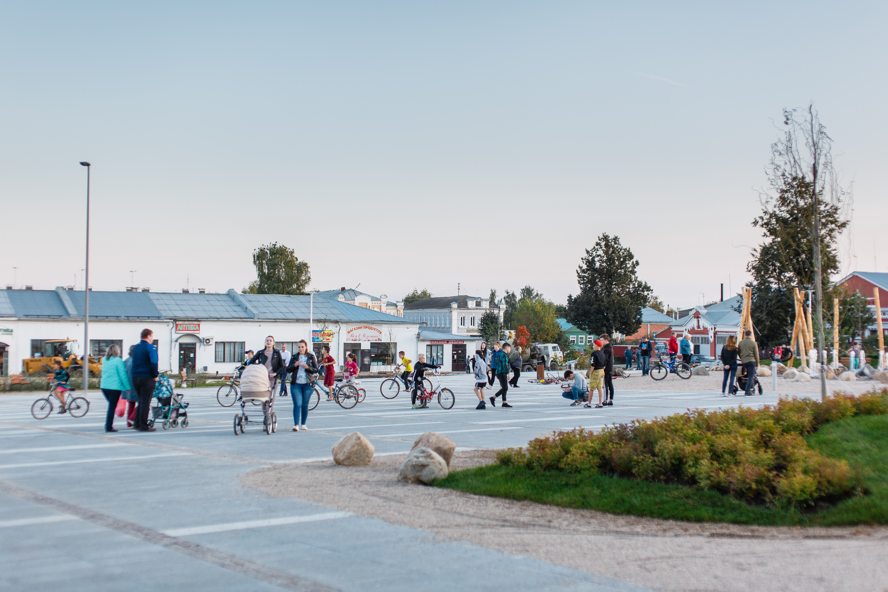

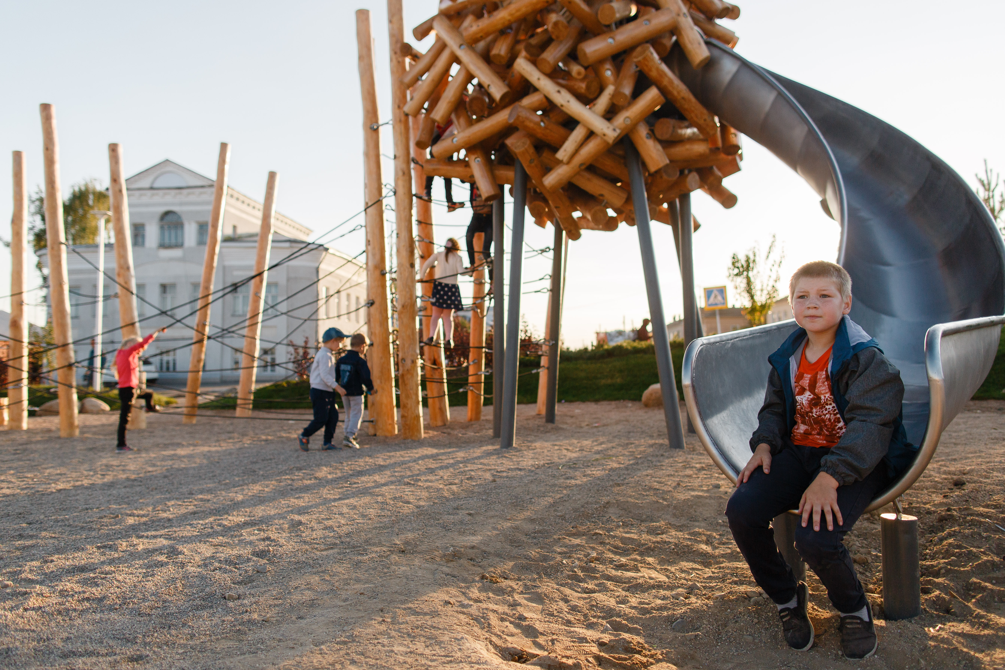

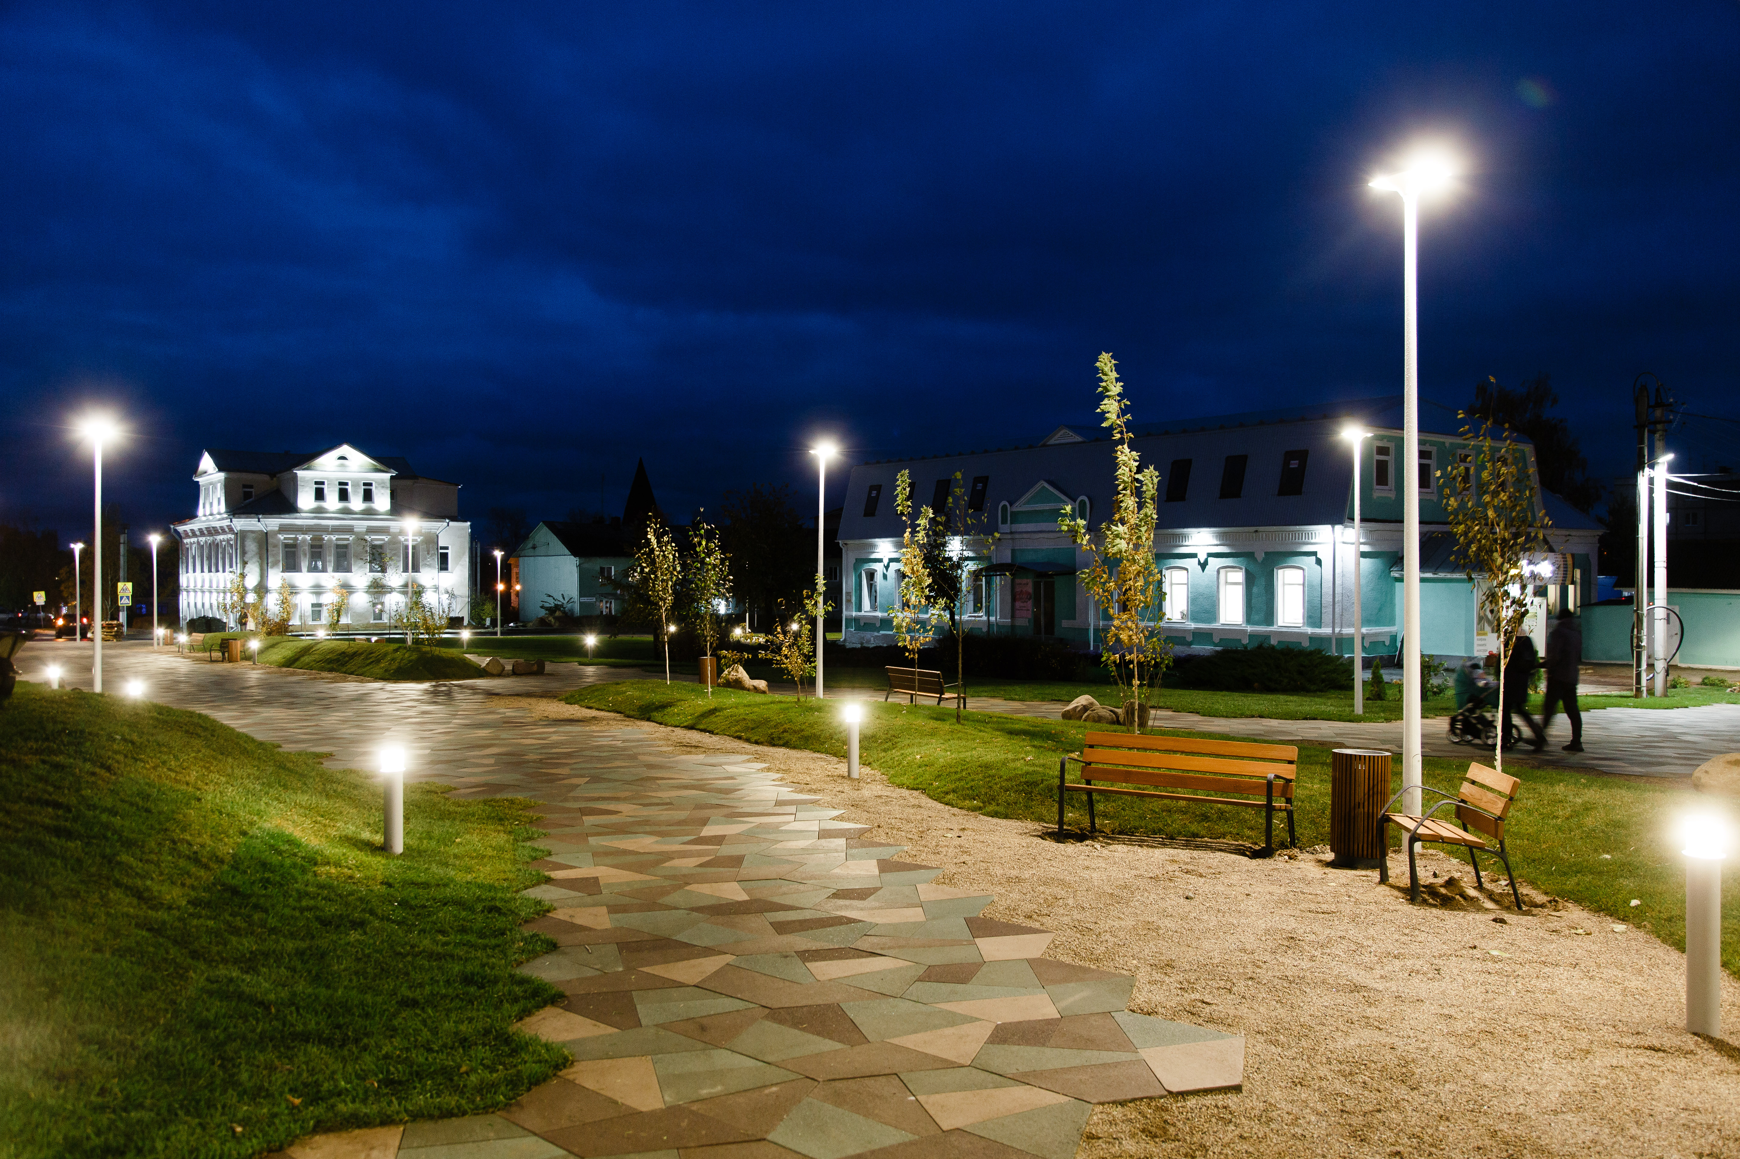

3. «Арт-парк «Этноград» в сельском поселении Русскинская Сургутского района», Ханты-Мансийский автономный округ – Югра

По инициативе и при непосредственном участии детей, участников детского оздоровительного образовательного лагеря «Этноград», в сельском поселении Русскинская Сургутского района в 2019 году создана новая локация - Арт-парк «Этноград».

Деревня Русскинская Сургутского района – исторически сложившийся этнический центр, где проживает коренной народ Севера – ханты, большинство семей ведет традиционный образ жизни: занимаются рыбной ловлей, охотой, разведением оленей, сбором дикоросов, живут в чумах в семейных угодьях.

В 1988 году Александр Павлович Ядрошников на основе личной коллекции на территории этнического центра создал Музей природы и человека. В последствии он стал неотъемлемой частью восприятия деревни Русскинская как этнографического объекта Югры.

Ежегодно в деревню приезжает более 12 000 туристов из Югры и разных уголков России и мира для знакомства с культурной и историей коренных народов. Лагерь «Этноград» работает по соглашению с Международным детским центром «Артек». Его сотрудники, направленные в командировку, совместно с командой НКО реализуют проект «Губернаторский лагерь в Югре».

На территории благоустроено пространство с арт-объектами, изображающими героев хантыйских легенд и помогающими знакомиться с культурой и историей Югры.

Реализация проекта осуществлялась за счет средств местного бюджета, предоставленных на конкурсной основе НКО АНО ДО «Агентство инновационных решений в сфере социокультурной деятельности» в виде гранта.

В 2020 году запланировано строительство второй очереди – игрового пространства «Йонтэх» («детство» на хантыйском языке).

Идея второй очереди парка – создание игрового пространства, позволяющего ребятам на детский площадке безопасно познавать мир, формировать «картину мира», отрабатывать навыки. Игровое оборудование, конструкции и зоны отдыха будут выполнены с соблюдением норм безопасности и с использованием только натуральных материалов.

Проект вошел в Федеральный реестр лучших практик и проектов благоустройства, реализованных в 2019 году в номинации «Городской сад и сквер как место отдыха и общения».

https://drive.google.com/drive/folders/1-5UeD5q9skDlCwnwNq-UwZ-P2WwOXnLj?usp=sharing

4. Парк культуры и отдыха, г. Ноябрьск Ямало-Ненецкий автономный округ

В парке настроен функционал с учётом истории, местоположения, существующего использования, аудитории, природных особенностей. Кроме того, рассмотрено его перспективное развитие в комплексе с близлежащими (в пределах пешеходной доступности) парками и скверами.

Обсуждение с жителями территории парка проходило в несколько этапов:

- Обсуждение наполнения территории с жителями города Ноябрьска при соучаствующем проектировании, проведения воркшопов, творческих мастерских, конкурсов рисунков в детских садах, сочинений и презентаций в школах на тему обустройства;

2. Подготовка концепции развития парка студентами ФГБО ВО «Уральский государственный архитектурно - художественный университет»;

3. Голосование за лучший концептуальный проект благоустройства территории парка.

Проектом предусмотрено расширение типологии парка, его перевод из районного в статус городского и регионального. Насыщение его дополнительными функциями, каждая из которых имеет перспективы развития.

Парк включает в себя несколько с разной функциональностью и тематикой. В рамках одной территории вместе су ществуют парки для всех категорий жителей: детский, спортивный парки, парк активного отдыха, рекреационный, событийный, познавательный парки, парк развлечений.

На его территории организована городская площадь, которая стала излюбленным местом при проведении массовых мероприятий.

Проект вошел в Федеральный реестр лучших практик и проектов благоустройства, реализованных в 2019 году в номинации «Городской парк и сквер как место отдыха и общения».

https://drive.google.com/drive/folders/14iBM0NYNysV4vHj1-aZuG8nQT6Bx28K1?usp=sharing

5. Город Солнечногорск Московской области, «Благоустройство второй очереди набережной озера Сенеж в Солнечногорске», федеральный проект ФКГС, 2 этап завершен в 2019 году

Проектное решение предполагало организацию здесь доступной и безопасной среды благодаря сквозному велопешеходному маршруту вдоль линии берега. Особенностью его стало создание искусственных волн из велодорожки, углы подъёмов которых учитывают комфортную нагрузку, что удобно при использовании маршрута для спортивной пробежки. В качестве главного элемента раскрытия потенциала территории – причал для рыбной ловли, с учетом его расположения в удалении от шумных мест. Транзитная часть заканчивается песчаным пляжем с оборудованным амфитеатром для загара и спортивной площадкой. Расположение амфитеатра направлена на возможность наблюдения за тренировками и соревнованиями спортсменов примыкающего к территории серф-кайт клуба «Сенеж». Площадка WorkOut формирует удобный каркас для реализации спортивного сценария территории.

В Центральной части размещены созерцательная и детская зона, которые имеют формат площадки линии, поддерживающие дух места и вектор движения. Пляж искусственно разделен на 2 зоны пешеходную и велосипедную, проходит через искусственные холмы в лесную зону.

Уникальным объектом набережной является система освещения. В общей сложности здесь установили 70 опор освещения и светильников. При обустройстве уличного освещения на набережной подрядчики применили новую концепцию, использовав вместо ламп светодиодные модули. Они являются более экологичными и экономичными.

На набережной обустроено 6 пирсов, часть из которых полностью предназначена для рыбаков, установлена воркаут площадка, детская площадка, современные качели, обустроена спортивная зона и зона тихого отдыха. С целью безопасности на набережной установлено видеонаблюдение и домики для охраны.

Проект вошел в Федеральный реестр лучших практик и проектов благоустройства, реализованных в 2019 году в номинации «Набережная как общественное пространство».

https://drive.google.com/drive/folders/1QfybNeSVhLAen5ATk4boQ8dkt43SZRIS

